 БТПП в медийното пространство 28.02.2014

 http://www.tvplus.bg/index.php?p=news&c=1&id=16611
репортер ДЕСИСЛАВА ТОМЕВА оператор АНГЕЛ СПАСОВ
http://www.youtube.com/watch?v=E0Jnwf7w-IY
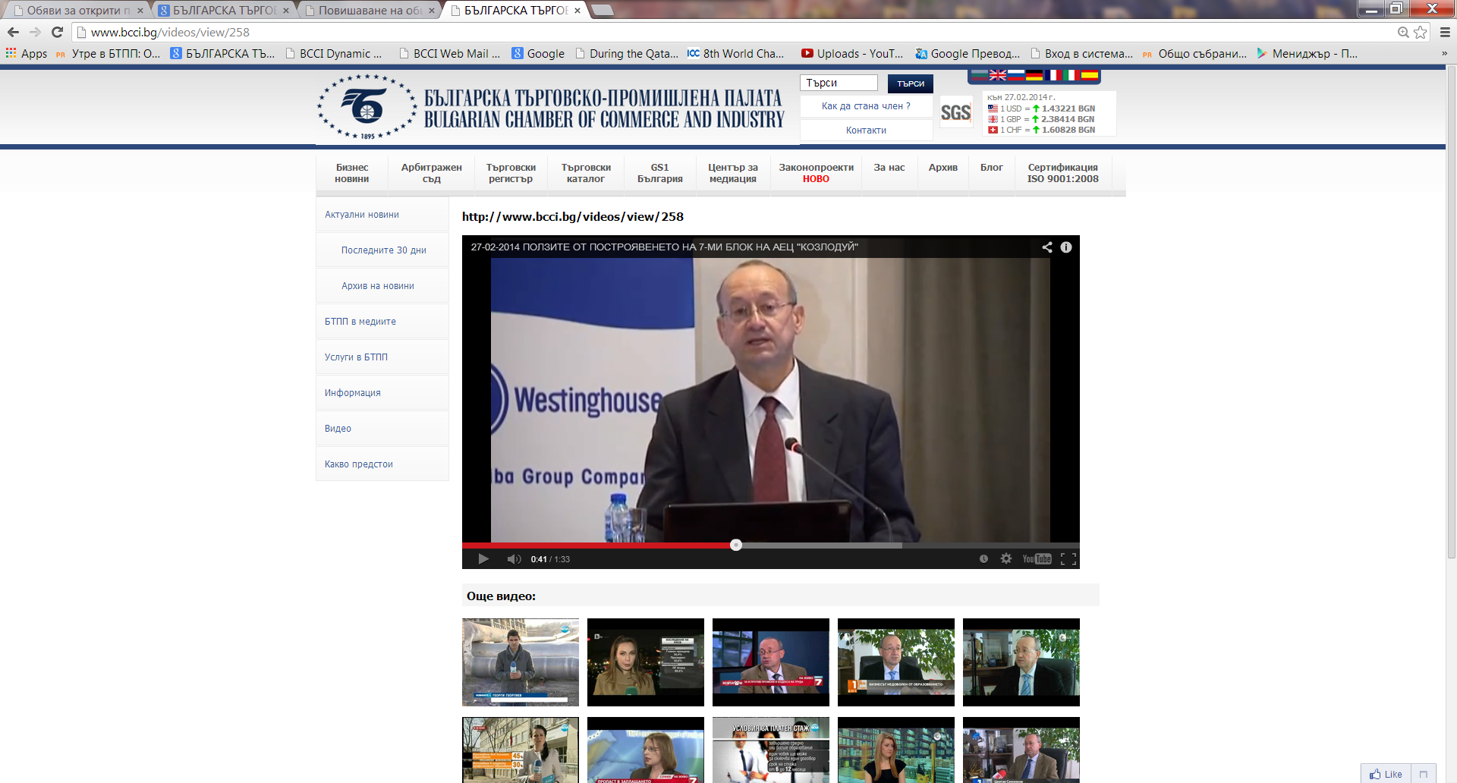
Цветан Симеонов - председател БТПП
"Уестингхаус" смята да включи колкото се може повече български фирми като подизпълнители и доставчици в проекта за изграждане на седми блок на АЕЦ "Козлодуй". Това обявиха днес директори на компанията, които участваха на среща с представители на български фирми. Все още предстоят преговори относно цената за изграждането на реактора, но единственият засега кандидат обещава, че ако спечели проекта, строителството ще приключи за около 4 години, считано от 2016-та. От американската компания са категорични, че независимо кой ще построи реакторът, България ще има само ползи от това.
МАЙКЪЛ КЪРСТ ВИЦЕПРЕЗИДЕНТ СТРАТЕГИЧЕСКО РАЗВИТИЕ:“ Имаме собствен анализ, който показава, че в следващите 5-10 години.България ще се нуждае от нови ядрени мощности след затварянето на някои ТЕЦ. Нашите мощности получават лиценз за 60 години и считаме, че този проект е най-смислената инвестиция за страната “
Кърст добави още, че България няма да ползва мощността само за собствени нужни, а ще има възможност да увеличи износа си . Ползи от новата ядрена мощност намира и бизнесът.
ЦВЕТАН СИМЕОНОВ ПРЕДСЕДАТЕЛ НА БТПП: “За нас е важно, това, че повечето производители ще гарантират и по- ниски цени на електроенергията.”
АНТОН ПЕТРОВ СТОМАНА ИНДЪСТРИ: “Инвестицията ще доведе до ръст в БВП. Ще бъдат ангажирани металургични фирми и такива, специализирани в производствато на цимент и материали.”
ЕЛЕНКО БОЖКОВ ДКЕВР: “ Представената технология е на първо място изключително сигурна и
безопасна, а на второ място страната ни може да си осигури чрез проекта евтина енергия. “
В момента реактори, подобни на този, който ще се изгради в АЕЦ Козлодуй се строят в Китай и САЩ.

======================================

http://www.monitor.bg/article?id=420061 ТЕОДОРА ТОДОРОВА

„Уестингхаус” не изключва вариант за още един реактор
Предвиждат място и за 8-и блок на АЕЦ „Козлодуй”
Първата копка на 7-и планирана през 2016 г.
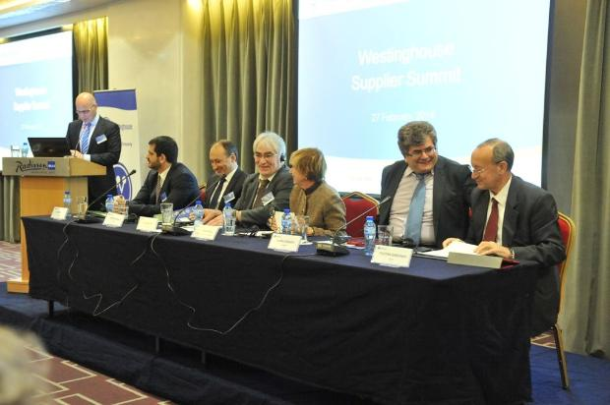
Американският посланик Марси Рийс, заедно с мениджъри от „Уестингхаус”, комисарят в ДКЕВР Еленко Божков и председателят на БТПП Цветан Симеонов на срещата с потенциални подизпълнители за
7-и блок
ТЕОДОРА ТОДОРОВА
28.02.2014
Американската компания „Уестингхаус”, която преговаря с БЕХ за изграждането на 7-и блок на АЕЦ „Козлодуй”, разглежда възможността и за 8-и блок на Първата атомна. Затова при проектирането на 7-ми блок при ще бъде оставено място за още един реактор.
На този етап обаче се планира само 7-и блок и преговорите с БЕХ са само за него, обясни Ранди Галм, вицепрезидент на „Уестингхаус” за Европа, Близкия изток и Африка. Опцията за 8-и реактор към момента се разглежда само „по принцип”, тъй като блоковете се строят по двойки, уточни Галм. Той заедно с други водещи мениджъри от компанията за региона взеха участие в среща с
български фирми, като потенциални подизпълнители
В средата на декември миналата година „Уестингхаус” и БЕХ подписаха споразумение за започване на преговори по изграждане на нов реактор по технологията AP1000. Освен по техническата част двете страни трябва да се споразумеят и как ще се финансира проектът. Засега се знае, че в него няма да се влагат пари от бюджета.
От „Уестингхаус” вчера съобщиха, че очакват преговорите да приключат до няколко месеца, но не се ангажираха с конкретна дата. Според споразумението това трябва да се случи до септември.
Плановете на „Уестингхаус” са първа копка на 7-и блок да бъде направена през 2016 г. По това време проектът все още няма да е лицензиран от ядрения регулатор, но ще се извършват подготвителни работи. Очаква се лицензията да бъде факт в началото на 2017 г. Засега цената остава тайна. По отношение на отработеното гориво от „Уестингхаус” обясниха, че технологията АР 1000 позволява съхранението му на място в самата централа.
Анализите на американците показват, че след 5-10 г. в България ще има недостиг на ток, стана ясно на срещата. Причината е предстоящото спиране на ТЕЦ-ове и поскъпването на тока от въглища заради екоизискванията. От „Уестингхаус” смятат, че цената на еленергията от 7-и блок ще бъде конкурентна.
Американската компания не се ангажира каква част от дейностите по строителството ще бъде възложена на български изпълнители. От „Уестингхаус” обясниха, че работят на принципа „купуваме там, където строим” (we buy where we build). Това обаче не означава, че всички доставки ще са местни. Със сигурност за тежките машини ще се ползват глобални доставчици. От представянето на „Уестингхаус”
как формира веригата си от доставчици
стана ясно, че нашите фирми могат да се впишат основно в доставките на оборудване за неядрената част на реактора (елинсталации и елоборудване, а също така помпи, батерии, хидроакумулатори, бетон, кофраж, стоманени конструкции и др.). При всички случаи ще се иска доказване на високо качество. Когато купуваме гайка, ние купуваме не просто гайка, а гайка с 50 кг хартия сертификати, обясниха нагледно от компанията.
По време на изграждането на блока ще работят 2000 души. След пускането му броят на операторите ще е 300-500, отделно ще са заетите във фирмите доставчици.
Наливат бетон колкото за строителството на Пентагона
За строителството на всеки нов реактор се използват 400 хил. куб. ярда бетон. Това количество се равнява на необходимия бетон за изграждането на една нова сграда на Пентагона. Това каза американският посланик у нас Н. Пр. Марси Рийс, за да онагледи пред българските фирми обема от работа, който предстои. По думите й проектът ще диверсифицира източниците на енергия у нас, което ще повиши енергийната сигурност и ще създаде работни места.
Еленко Божков, член на ДКЕВР, който също участва в срещата, се обяви „за” ядрената енергетика. Вярваме и разчитаме, че цената на електроенергията ще е ниска, заяви той.
===============================


http://www.citybuild.bg/news/stroezhyt-iadreno-syoryzhenie/25433
СТРОЕЖЪТ НА ЯДРЕНО СЪОРЪЖЕНИЕ Е ТЛАСЪК ЗА ДОСТАВЧИЦИ НА БЕТОН И СТОМАНА
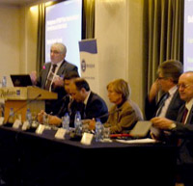
27.02.2014 / 18:00 - citybuild.bg
Това каза американският посланик на форум, на който Westinghouse представи потенциала си за евентуално изграждане на 7-ми блок на АЕЦ Козлодуй.

Представянето е във връзка с решението на Български Енергиен Холдинг за влизане в преговори с компанията за евентуално изграждане на 7-ми блок. Във форума, който се организира с партньорството и на БТПП, участваха посланикът на САЩ Марси Рийс, посланикът на Япония Такаши Коидзуми, представители на деловите среди на САЩ, Япония, България и изтъкнати енергийни експерти. БТПП бе представена от председателя на Палатата Цветан Симеонов.

„Изграждането на ядрено съображение от такъв мащаб ще бъде съществен тласък за доставчици на бетон, стомана и компоненти", изтъкна при откриването на форума американският посланик у нас Марси Рийс. „По данни на Института за ядрена енергия на САЩ, за всеки нов реактор са необходими около 400 000 кубически ярда бетон - толкова, колкото е нужно, за да се изгради Пентагона и електрически кабели от тук до Варна", посочи тя. Посланик Рийс подчерта, че като вторичен ефект, в следствие на проекта, България ще стане част от глобалната верига за доставки, ще използва американска и японска технологии и стандарти и необходимостта от специалисти ще стимулира обучението на инженери и други специалисти и ще създава възможности за образователен обмен.

Председателят на БТПП Цветан Симеонов сподели впечатлението си от среща в Палатата с представители на Westinghouse, че те имат желание да работят при висока прозрачност за обществото и подчерта, че това е важно за всяка пазарна икономика. „Виждаме от досегашната им практика, че до голяма степен ангажират местни подизпълнители", посочи още Цветан Симеонов и изрази надежда повече български фирми да се възползват и да се представят добре. „За нас е важно и това, че повече производители на енергия в България по силата на пазарните принципи, би следвало да означава по-ниска цена на електроенергията", добави председателят на БТПП.

Той не пропусна да отбележи и че Палатата, за разлика от ДКЕВР, вярва повече в силата на конкуренцията в една пазарна икономика, отколкото на цени, които се определят и по административен път.
================================================================

http://www.bgpredpriemach.com/policies/933-posolstvoto-na-sasht.html
В БТПП се проведе презентация на „Дейности и услуги, предоставяни от отделите на посолството на САЩ в София”

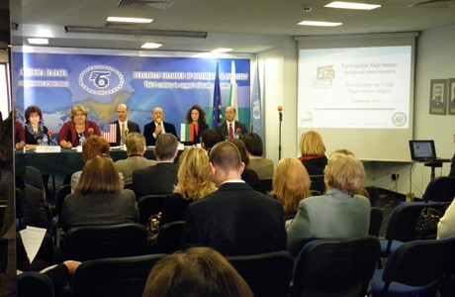
Събитието се организира, съвместно с Търговския отдел на американското посолство в столицата. Презентацията бе официално откритa от председателя на БТПП Цветан Симеонов, който поясни, че целта й е да се съдейства за разширяване на двустранните икономически отношения между България и САЩ. БТПП оценява високо стремежа на Посолството на САЩ да подпомага не само американските фирми на българския пазар, но и да стимулира излизането на български фирми на американския пазар.
Заместник-посланикът на САЩ Брайън Далтън отбеляза в изказването си, че тази презентация е само част от идеята на посолството за популяризиране на развиваните дейности. Очаква се да се проведат подобни презентации и в останалите региони на страната със съдействието на регионалните ТПП.
Томас Брънс , ръководител на търговската служба към посолството на САЩ и колегите му представиха дейностите за промотиране на американския износ и защита на интересите на предприятията на САЩ в България. Специалисти от екипа към търговската служба Станислава Димитрова, Емили Танева, Уляна Канели и Петър Делин представиха услугите, които предлагат, търговските делегации, които организират и държавните агенции на САЩ, подпомагащи бизнеса.
Ръководителят на Икономическата секция към Посолството на САЩ г-жа Робин Брукс представи дейностите на отдела, както и Трансатлантическото партньорство за търговия и инвестиции.
Мила Бошнакова, старши специалист от Департамента по Земеделие, представи данни за селско-стопанската и хранително –вкусова промишленост. Основният износ на Америка за България в в аграрната търговия се концетрира предимно в ядки, спиртни напитки, тютюн.
Дебора Кембъл, генерален консул, запозна участниците с видовете визи, процедурата по издаване на визи, както и основните акценти при провеждането на интервю за виза. Събитието премина при голям интерес - повече от 80 участици имаха възможност да получат информация от източника и да зададат своите въпроси.
Презентацията от събитието може да видите на http://www.bcci.bg
============================================================

 http://www.finance5.bg/news/bulgarian/95262.html

Westinghouse представи на конференция в София потенциала си
16:43 27.02.2014 г.
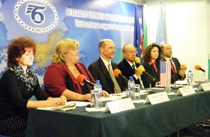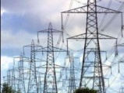
Westinghouse представи на конференция в София потенциала си във връзка с решението на Български Енергиен Холдинг за влизане в преговори с компанията за евентуално изграждане на 7-ми блок на АЕЦ Козлодуй. Във форума, който се организира с партньорството и на БТПП участваха посланикът на САЩ Марси Рийс, посланикът на Япония Такаши Коидзуми, представители на деловите среди на САЩ, Япония, България и изтъкнати енергийни експерти. БТПП бе представена от председателя на Палатата Цветан Симеонов.
„Изграждането на ядрено съображение от такъв мащаб ще бъде съществен тласък за доставчици на бетон, стомана и компоненти“, изтъкна при откриването на форума американският посланик у нас Марси Рийс. „По данни на Института за ядрена енергия на САЩ, за всеки нов реактор са необходими около 400 000 кубически ярда бетон - толкова, колкото е нужно, за да се изгради Пентагона и електрически кабели от тук до Варна“, посочи тя. Посланик Рийс подчерта, че като вторичен ефект, в следствие на проекта, България ще стане част от глобалната верига за доставки, ще използва американска и японска технологии и стандарти и необходимостта от специалисти ще стимулира обучението на инженери и други специалисти и ще създава възможности за образователен обмен.
Председателят на БТПП Цветан Симеонов сподели впечатлението си от среща в Палатата с представители на Westinghouse, че те имат желание да работят при висока прозрачност за обществото и подчерта, че това е важно за всяка пазарна икономика. „Виждаме от досегашната им практика, че до голяма степен ангажират местни подизпълнители“, посочи още Цветан Симеонов и изрази надежда повече български фирми да се възползват и да се представят добре. „За нас е важно и това, че повече производители на енергия в България по силата на пазарните принципи, би следвало да означава по-ниска цена на електроенергията“, добави председателят на БТПП.
Той не пропусна да отбележи и че Палатата, за разлика от ДКЕВР вярва повече в силата на конкуренцията в една пазарна икономика, отколкото на цени, които се определят и по административен път.
==============================================

http://bg.press-report.net/clanek-12634755-westinghouse-predstavi-v-sofi-potenciala-si
Westinghouse представи в София потенциала си
27 Февруари 2014 15:57:08 Новини и статии от Факти - Последните новини
Westinghouse представи на конференция в София потенциала си във връзка с решението на Български Енергиен Холдинг за влизане в преговори с компанията за евентуално изграждане на 7-ми блок на АЕЦ Козлодуй. Във форума, който се организира с партньорството и на БТПП участваха посланикът на САЩ Марси Рийс, посланикът на Япония Такаши Коидзуми, представители на деловите среди на САЩ, Япония, България и изтъкнати енергийни експерти. БТПП бе представена от председателя на Палатата Цветан Симеонов. ... Celý článek na Westinghouse представи в София потенциала си
================================================

 http://fakti.bg/biznes/89572-westinghouse-predstavi-v-sofia-potenciala-si Венцислав Михайлов
Westinghouse представи в София потенциала си
27 Февруари, 2014 16:55
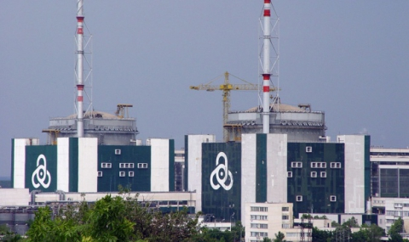 Westinghouse представи на конференция в София потенциала си във връзка с решението на Български Енергиен Холдинг за влизане в преговори с компанията за евентуално изграждане на 7-ми блок на АЕЦ Козлодуй.
Във форума, който се организира с партньорството и на БТПП участваха посланикът на САЩ Марси Рийс, посланикът на Япония Такаши Коидзуми, представители на деловите среди на САЩ, Япония, България и изтъкнати енергийни експерти. БТПП бе представена от председателя на Палатата Цветан Симеонов.
„Изграждането на ядрено съображение от такъв мащаб ще бъде съществен тласък за доставчици на бетон, стомана и компоненти“, изтъкна при откриването на форума американският посланик у нас Марси Рийс. „По данни на Института за ядрена енергия на САЩ, за всеки нов реактор са необходими около 400 000 кубически ярда бетон - толкова, колкото е нужно, за да се изгради Пентагона и електрически кабели от тук до Варна“, посочи тя. Посланик Рийс подчерта, че като вторичен ефект, в следствие на проекта, България ще стане част от глобалната верига за доставки, ще използва американска и японска технологии и стандарти и необходимостта от специалисти ще стимулира обучението на инженери и други специалисти и ще създава възможности за образователен обмен.
Председателят на БТПП Цветан Симеонов сподели впечатлението си от среща в Палатата с представители на Westinghouse, че те имат желание да работят при висока прозрачност за обществото и подчерта, че това е важно за всяка пазарна икономика. „Виждаме от досегашната им практика, че до голяма степен ангажират местни подизпълнители“, посочи още Цветан Симеонов и изрази надежда повече български фирми да се възползват и да се представят добре. „За нас е важно и това, че повече производители на енергия в България по силата на пазарните принципи, би следвало да означава по-ниска цена на електроенергията“, добави председателят на БТПП.
Той не пропусна да отбележи и че Палатата, за разлика от ДКЕВР вярва повече в силата на конкуренцията в една пазарна икономика, отколкото на цени, които се определят и по административен път.
====================================================

 http://www.vesti.bg/bulgaria/uestinghaus-naema-bylgarski-firmi-za-aec-kozloduj-6006442
"Уестингхаус" наема български фирми за АЕЦ "Козлодуй"

От компанията се въздържаха да дадат прогноза колко ще струва изграждането на седми блок на АЕЦ "Козлодуй" и каква ще е себестойността на енергията от него, но подчертаха, че това е най-смислената инвестиция за страната
България 27 февруари 2014, 14:27, oбновена в 16:17 229317
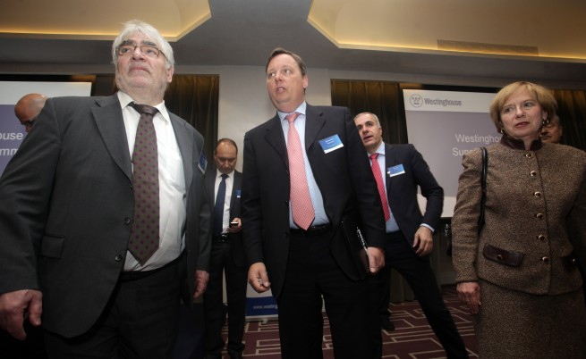 Източник: БГНЕС/ ЛЮБОМИР СПИРОВ
Представители на "Уестингхаус" на среща с българския бизнес форум в БТПП

"Уестингхаус" смята да включи колкото се може повече български фирми като подизпълнители и доставчици в проекта за изграждане на седми блок на АЕЦ "Козлодуй". Това обявиха днес директори на компанията, които участваха на организирана от български работодателски организации среща с представители на български фирми.
Все още е рано да се каже какъв процент от подизпълнителите ще бъдат български фирми, но нашето намерение е като цяло новата ядрена мощност тук да бъде конструирана и построена от български подизпълнители и доставчици, а голяма част от компонентите на реактора ще се изграждат тук, каза Рандолф Галм, вицепрезидент в компанията за Европа, Средния Изток и Африка.
Посланикът на САЩ у нас Марси Рийс отправи поздравление към участниците във форума и заяви, че проектът за 7-ми блок в АЕЦ "Козлодуй" с технологията на "Уестингхаус" АР 1000 ще разнообрази източниците на произвежданата у нас енергия.
Проектът ще даде работа на много квалифицирани кадри и ще е важен за бизнеса, тъй като ще са необходими огромни количества доставки на стомана, бетон, кабели и различни видове материали и съоръжения, посочи посланикът.
Членът на ДКЕВР Еленко Божков посочи, че представената от "Уестингхаус" технология е на първо място изключително сигурна и безопасна, а на второ място страната ни може да си осигури чрез проекта евтина енергия. Вярваме и разчитаме, че цената на електроенергията ще е ниска, заяви Божков.
От компанията "Уестингхаус" се въздържаха да дадат прогноза колко ще струва проектът им у нас и каква ще е себестойността на енергията. В Китай ние спечелихме проект за изграждане на подобна атомна мощност в конкуренция с френска и руска технология, като от значение бе и предложената от нас цена, коментираха на пресконференцията по време на форума директорите от "Уестингхаус". Засега няма готова централа АР 1000, в процес на изграждане са централи в САЩ и Китай.
В отговор на въпрос каква е идеята на "Уестингхаус" за отработеното ядрено гориво, директорите на компанията заявиха, че технологията АР 1000 позволява съхранението му на място в самата централа.
На въпрос дали България има нужда от нова ядрена мощност и какво ще се случи с енергията, ако страната ни не я изкупува, Майкъл Кърст –вицепрезидент стратегическо развитие за Европа, Среден Изток и Африка, заяви, че компанията е извършила анализ с различни партньори, който е показал, че в следващите 10 години България ще се нуждае от нови ядрени мощности след затварянето на някои ТЕЦ-ове. Нашите мощности получават лиценз за 70 години и считаме, че този проект е най-смислената инвестиция за страната ви, каза Кърст.
От "Уестингхаус" заявиха, че желаят да започнат строителството на 7 блок още през 2016 г., а получаването лиценз от българския ядрен регулатор може да стане едновременно с изграждането на реактора.
Представителите на бизнеса приветстваха възможността да работят с компания като "Уестингхаус". Виждаме от досегашната практика на компанията, че ангажира местни подизпълнители, което е важно за българския бизнес, защото ако се представят добре, българските фирми биха могли след това да работят и за други подобни проекти зад граница, каза Цветан Симеонов, председател на БТПП.
Антон Петров от "Стомана Индъстри", заяви, че подобен открит пазарен подход за избор на доставчици и подизпълнители е нещо, на което българските фирми рядко имат възможност да се радват и че за редица големи индустриални производители това ще е шанс да получат лиценз за доставки на оборудване за ядрени обекти.
=====================================================================

 http://www.investor.bg/ikonomika-i-politika/332/a/westinghouse-shte-razchita-na-mestni-podizpylniteli-za-sedmi-blok-v-kozlodui,167758/?utm_source=dnesbox&utm_medium=link&utm_campaign=footer
По статията работиха: автор Деляна Петкова, редактор Евгения Европейска

Westinghouse ще разчита на местни подизпълнители за седми блок в Козлодуй
2 хил. души ще бъдат заети в строителството на блока, което може да започне до 2016 година, отчетоха от американската компания
Планираме до месеци да приключим преговорите по инвестициите и бюджета на проекта и до 2016 година да започне строителството на седми блок в АЕЦ "Козлодуй". Тази увереност изказаха от Westinghouse по време на конференция с потенциални партньори. Американската компания гарантира, че ще разчита основно на местни доставчици за строителството на реактора.
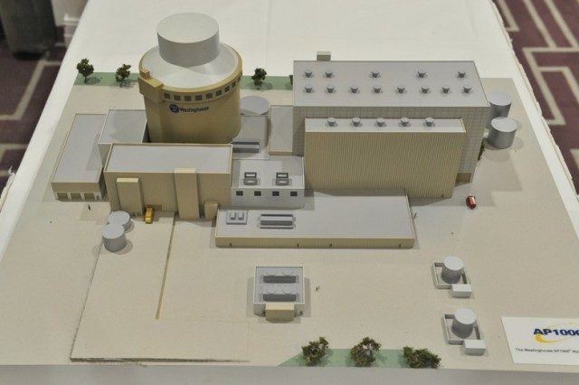
Макет на реактор АР 1000. Снимка: Westinghouse Electric Company
Още по темата
Стойнев: Няма по-модерна защитна технология от тази на Westinghouse
Родерик: Westinghouse може да доставя ядрено гориво за АЕЦ "Козлодуй"

Оценка на Westinghouse сочи, че през следващите 5-10 години България ще има нужда от нови мощности, защото ще бъдат закривани ТЕЦ-ове, а и ВЕИ-мощностите не са достатъчни. Това е дългосрочна инвестиция и България ще спечели от нея, допълниха от компанията и обясниха, че получават лиценз заработа на реактора за 60 години.
Реакторът АР 1000 е с такава технология, че отработеното гориво може да бъде съхранявано в централата, стана ясно още по време на срещата.
"Вярвам в добрата цена на проекта и на енергията, която той ще реализира", заяви при откриването на конференцията Еленко Божков, член на Държавната комисия за енергийно и водно регулиране.
По време на срещата бяха посочени редица предимства на компанията, сред които политиката й да наема местни подизпълнители, както и да купува материали от местни производители.
Към 2 хил. души ще бъдат заети със строителството на седмия блок на АЕЦ "Козлодуй". Става въпрос за администрация и строители на обекта. След това за поддръжката ще бъдат необходими между 300 и 500 оператори на блока, но допълнителните работни места ще бъдат хиляди, защото доставчиците ще бъдат местни, гарантираха от фирмата.
Според представителя на Управителния съвет на Българската стопанска камара (БСК) Антон Петров проектът ще даде "глътка въздух за циментовата индустрия". От реализацията на строителството на седми блок ще имат полза още строителните, транспортните фирми, както и производителите на кабели.
"Реакторът дава нови възможности за развитието в тази тежка икономическа среда", допълни Попов.
Имаме наблюдението, че Westinghouse работят с висока прозрачност, обясни от своя страна председателят на Българската търговско-промишлена палата (БТПП) Цветан Симеонов. Според него, ако действат пазарните принципи, при повече производители има и по-ниски цени на електричеството.
Цената на тока у нас не е най-високата в Европа, но е важно тя да остане на ниско ниво, особено за икономика с висока енергоемкост, каквато е нашата, допълни още Симеонов.
Въпреки всички посочени позитиви, така и не беше уточнено каква ще бъде цената на проекта.
"Несериозно е да очакваме цена на този етап", коментира пред журналисти Еленко Божков. Той обаче вярва, че цената ще бъде добра, защото "това е предпоставка за реализиране на целия проект" и следствие от разговорите в САЩ по време на посещението на енергийния министър Драгомир Стойнев.
Божков не очаква и проектът за строителството на седми блок да бъде компрометиран по подобие на АЕЦ "Белене", който е "пострадал" от промяната в конюнктурата.
Реакторът АР 1000 все още няма лиценз за работа в Европа, макар да е започнала е процедура във Великобритания, стана ясно още по време на конференцията. На финалната права е одобрението в Китай, както и в САЩ. В САЩ има една "регулаторна иновация" и се издават комбинирани лицензи за строителство и за експлоатация, обясни Рикардо Ловет, директор "Бизнес развитие" в компанията.
По статията работиха: автор Деляна Петкова, редактор Евгения Европейска
======================================================

http://www.newspro.bg/biznes/82980-btpp-nastoyava-za-namalyavane-na-administrativnite-tezhesti-i-stimulirane-na-ikonomicheskiya-razstezh

БТПП настоява за намаляване на административните тежести и стимулиране на икономическия растеж
1029 посещения
Публикувано от БТПП 27-02-2014 http://www.bcci.bg/
БТПП изразява опасения, че в следствие на острата реакция от страна на синдикатите към различни предложения от работодателските среди за подобряване на бизнес средата, в обществото се създава предварителна негативна представа и се подценява полезността на предложенията на Палатата.
Припомняме, че на среща на работодателите и организациите, влизащи в състава на НСТС, беше постигнато принципна договореност всички синдикални и работодателски предложения да бъдат обсъдени в НСТС.
Предложенията, които е направила БТПП третират очевидно излишни административни тежести за микро-, малките и средни предприятия в страната, които и сега не се изпълняват, но са основа за корупционни практики. Друга част от предложенията на Палатата са за отпадане на редица изисквания, които са безспорно неадекватни за пазарната икономика остатъци от предишни режими в България. Такива са например, задължението за работодателите да предоставят движимо и недвижимо имущество на синдикалните организации и задължението работодателите да допускат контрольори от синдикатите. Не е чудно съществуването на такива разпоредби, след като Кодексът на труда (КТ) е приет през 1986 година, а синдикатите и днес упорито отказват да започне работа по нова редакция на КТ, съответстваща на промените в България след признаването й за функционираща пазарна икономика и присъединяването й към ЕС.
Най-скромните изчисления показват, че приемането на предложенията на БТПП ще освободи значителен потенциал на микро-, малките и средни предприятия да се занимават с предприемаческа дейност и да бъдат по-конкурентоспособни, което в дългосрочен план е в интерес и на синдикатите и би следвало да бъде оценено позитивно и от тях.
Вместо предложенията на БТПП за намаляване на административната тежест и подобряване на бизнес климата да бъдат оценени и анализирани, беше отговорено с тотално отричане, даже по отношение на безспорни въпроси като необходимостта от графици за отпуските, например.
Особена загриженост буди факта, че синдикатите се ангажират в политическа дейност и очевидно насочват енергията на своите членове единствено към високи заплати, повече отпуски, повече социални придобивки за сметка на неглежиране на такива важни елементи от производствения процес като обучение и квалификация, организация на труда, адекватно определяне на трудовите норми. Така се насажда погрешна позиция у работниците, че те нямат грижа за подобряване на ефективността на фирмата, в която работят, а е факт, че високите заплати в една фирма и животоспособността на фирмата зависят от конкурентоспособността на нейната продукция.

http://www.epravitelstvo.org/biznes/82980-btpp-nastoyava-za-namalyavane-na-administrativnite-tezhesti-i-stimulirane-na-ikonomicheskiya-razstezh

БТПП настоява за намаляване на административните тежести и стимулиране на икономическия растеж
27-02-2014
http://www.bcci.bg/
БТПП изразява опасения, че в следствие на острата реакция от страна на синдикатите към различни предложения от работодателските среди за подобряване на бизнес средата, в обществото се създава предварителна негативна представа и се подценява полезността на предложенията на Палатата…

=====================================================

http://thenews.bg/biznes/82980-btpp-nastoyava-za-namalyavane-na-administrativnite-tezhesti-i-stimulirane-na-ikonomicheskiya-razstezh

БТПП настоява за намаляване на административните тежести и стимулиране на икономическия растеж
27-02-2014
http://www.bcci.bg/
БТПП изразява опасения, че в следствие на острата реакция от страна на синдикатите към различни предложения от работодателските среди за подобряване на бизнес средата, в обществото се създава предварителна негативна представа и се подценява полезността на предложенията на Палатата…

=====================================================

http://www.chambersz.com/news/11833-btpp-nastoyava-za-namalyavane-na-administrativnite-tezhesti-
БТПП настоява за намаляване на административните тежести
Четвъртък, 27 февруари 2014 г., 11:13
Българска търговско-промишлена палата (БТПП) изразява опасения, че следствие на острата реакция от страна на синдикатите към различни предложения от работодателските среди за подобряване на бизнес средата, в обществото се създава предварителна негативна представа и се подценява полезността на предложенията на Палатата.
От работодателската организация припомнят, че е постигната принципна договореност всички синдикални и работодателски предложения да бъдат обсъдени в Националния съвет за тристранно сътрудничество (НСТС). Предложенията, които е направила БТПП третират очевидно излишни административни тежести за микро-, малките и средни предприятия в страната, които и сега не се изпълняват, но са основа за корупционни практики. Друга част от предложенията на Палатата са за отпадане на редица изисквания, които са безспорно неадекватни за пазарната икономика остатъци от предишни режими в България. Такива са например, задължението за работодателите да предоставят движимо и недвижимо имущество на синдикалните организации и задължението работодателите да допускат контрольори от синдикатите. Не е чудно съществуването на такива разпоредби, след като Кодексът на труда (КТ) е приет през 1986 година, а синдикатите и днес упорито отказват да започне работа по нова редакция на КТ, съответстваща на промените в България след признаването й за функционираща пазарна икономика и присъединяването й към ЕС.
Най-скромните изчисления показват, че приемането на предложенията на БТПП ще освободи значителен потенциал на микро-, малките и средни предприятия да се занимават с предприемаческа дейност и да бъдат по-конкурентоспособни, което в дългосрочен план е в интерес и на синдикатите и би следвало да бъде оценено позитивно и от тях.
Вместо предложенията на БТПП за намаляване на административната тежест и подобряване на бизнес климата да бъдат оценени и анализирани, беше отговорено с тотално отричане, даже по отношение на безспорни въпроси като необходимостта от графици за отпуските, например.
Особена загриженост буди факта, че синдикатите се ангажират в политическа дейност и очевидно насочват енергията на своите членове единствено към високи заплати, повече отпуски, повече социални придобивки за сметка на неглежиране на такива важни елементи от производствения процес като обучение и квалификация, организация на труда, адекватно определяне на трудовите норми. Така се насажда погрешна позиция у работниците, че те нямат грижа за подобряване на ефективността на фирмата, в която работят, а е факт, че високите заплати в една фирма и животоспособността на фирмата зависят от конкурентоспособността на нейната продукция.
=============================================

 http://news.expert.bg/n444490

БТПП защити предложенията си за промени в трудовите закони
27.02.2014, Чет, 13:44
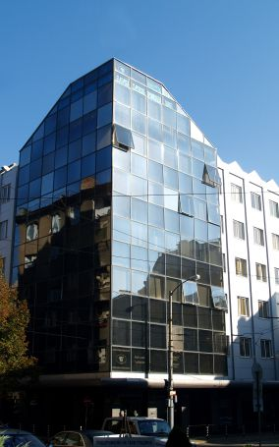Източник: БГНЕСНаправените преди време предложения от Българската търговско-промишлена палата за намаляване на административната тежест и промени в трудовото законодателство бяха посрещнати на нож от синдикатите, но Палатата не е на път да се откаже от тях.
"БТПП изразява опасения, че в следствие на острата реакция от страна на синдикатите към различни предложения от работодателските среди за подобряване на бизнес средата, в обществото се създава предварителна негативна представа и се подценява полезността на предложенията на Палатата.
Припомняме, че на среща на работодателите и организациите, влизащи в състава на НСТС, беше постигнато принципна договореност всички синдикални и работодателски предложения да бъдат обсъдени в НСТС.
Предложенията, които е направила БТПП третират очевидно излишни административни тежести за микро-, малките и средни предприятия в страната, които и сега не се изпълняват, но са основа за корупционни практики. Друга част от предложенията на Палатата са за отпадане на редица изисквания, които са безспорно неадекватни за пазарната икономика остатъци от предишни режими в България. Такива са например, задължението за работодателите да предоставят движимо и недвижимо имущество на синдикалните организации и задължението работодателите да допускат контрольори от синдикатите. Не е чудно съществуването на такива разпоредби, след като Кодексът на труда (КТ) е приет през 1986 година, а синдикатите и днес упорито отказват да започне работа по нова редакция на КТ, съответстваща на промените в България след признаването й за функционираща пазарна икономика и присъединяването й към ЕС.
Най-скромните изчисления показват, че приемането на предложенията на БТПП ще освободи значителен потенциал на микро-, малките и средни предприятия да се занимават с предприемаческа дейност и да бъдат по-конкурентоспособни, което в дългосрочен план е в интерес и на синдикатите и би следвало да бъде оценено позитивно и от тях.
Вместо предложенията на БТПП за намаляване на административната тежест и подобряване на бизнес климата да бъдат оценени и анализирани, беше отговорено с тотално отричане, даже по отношение на безспорни въпроси като необходимостта от графици за отпуските, например.
Особена загриженост буди факта, че синдикатите се ангажират в политическа дейност и очевидно насочват енергията на своите членове единствено към високи заплати, повече отпуски, повече социални придобивки за сметка на неглежиране на такива важни елементи от производствения процес като обучение и квалификация, организация на труда, адекватно определяне на трудовите норми. Така се насажда погрешна позиция у работниците, че те нямат грижа за подобряване на ефективността на фирмата, в която работят, а е факт, че високите заплати в една фирма и животоспособността на фирмата зависят от конкурентоспособността на нейната продукция", пише в официална позиция на Палатата.
Припомняме, че нейните предложения бяха приети остро от синдикатите, като КНСБ дори заплаши да напусне Националния съвет за тристранно сътрудничество, ако те бъдат приети и вкарани в закон.
=============================================================

 http://www.bcci.bg/pressview/2567
БТПП настоява за по-малко бюрокрация и стимулиране на растежа
Особена загриженост буди факта, че синдикатите се ангажират в политическа дейност, неглижирайки основни интереси на работниците, коментират от Палатата
Коментатор.БГ
Българската търговско-промишлена палата (БТПП) изразява опасения, че в следствие на острата реакция от страна на синдикатите към различни предложения от работодателските среди за подобряване на бизнес средата, в обществото се създава предварителна негативна представа и се подценява полезността на предложенията на Палатата. Това се посочва в позиция на БТПП, разпространена днес. От Палатата припомнят, че на среща на работодателите и организациите, влизащи в състава на НСТС, е била постигнато принципна договореност всички синдикални и работодателски предложения да бъдат обсъдени в тристранката.
Предложенията, които е направила БТПП третират очевидно излишни административни тежести за микро-, малките и средни предприятия в страната, които и сега не се изпълняват, но са основа за корупционни практики. Друга част от предложенията на Палатата са за отпадане на редица изисквания, които са безспорно неадекватни за пазарната икономика остатъци от предишни режими в България. Такива са например, задължението за работодателите да предоставят движимо и недвижимо имущество на синдикалните организации и задължението работодателите да допускат контрольори от синдикатите. Не е чудно съществуването на такива разпоредби, след като Кодексът на труда (КТ) е приет през 1986 година, а синдикатите и днес упорито отказват да започне работа по нова редакция на КТ, съответстваща на промените в България след признаването й за функционираща пазарна икономика и присъединяването й към ЕС.
Най-скромните изчисления показват, че приемането на предложенията на БТПП ще освободи значителен потенциал на микро-, малките и средни предприятия да се занимават с предприемаческа дейност и да бъдат по-конкурентоспособни, което в дългосрочен план е в интерес и на синдикатите и би следвало да бъде оценено позитивно и от тях.
Вместо предложенията на БТПП за намаляване на административната тежест и подобряване на бизнес климата да бъдат оценени и анализирани, беше отговорено с тотално отричане, даже по отношение на безспорни въпроси като необходимостта от графици за отпуските, например.
Особена загриженост буди факта, че синдикатите се ангажират в политическа дейност и очевидно насочват енергията на своите членове единствено към високи заплати, повече отпуски, повече социални придобивки за сметка на неглежиране на такива важни елементи от производствения процес като обучение и квалификация, организация на труда, адекватно определяне на трудовите норми. Така се насажда погрешна позиция у работниците, че те нямат грижа за подобряване на ефективността на фирмата, в която работят, а е факт, че високите заплати в една фирма и животоспособността на фирмата зависят от конкурентоспособността на нейната продукция, коментират от БТПП.
=======================

http://news.dir.bg/news.php?id=16214905

БТПП настоява за намаляване на административните тежести

БГНЕС - 27 Февруари 11:03
БТПП настоява за намаляване на административните тежести и стимулиране на икономическия растеж, съобщиха от палатата.
БТПП настоява за намаляване на административните тежести и стимулиране на икономическия растеж, съобщиха от палатата.
БТПП изразява опасения, че в следствие на острата реакция от страна на синдикатите към различни предложения от работодателските среди за подобряване на бизнес средата, в обществото се създава предварителнанегативна представа и се подценява полезността на предложенията на Палатата.
От БТПП припомнят, че на среща на работодателите и организациите, влизащи в състава на НСТС, беше постигнато принципна договореност всички синдикални и работодателски предложения да бъдат обсъдени в НСТС.………………………………..

===================================================

 http://news.dir.bg/news.php?id=16215582

БТПП настоява за намаляване на административните тежести и стимулиране на икономическия растеж
Finance5.bg - 27 Февруари 12:35

БТПП изразява опасения, че в следствие на острата реакция от страна на синдикатите към различни предложения от работодателските среди за подобряване на бизнес средата, в обществото се създава предварителна негативна представа и се подценява полезността на предложенията на Палатата.
Припомняме, че на среща на работодателите и организациите, влизащи в състава на НСТС, беше постигнато принципна договореност всички синдикални и работодателски предложения да бъдат обсъдени в НСТС.
Предложенията, които е направила БТПП третират очевидно излишни административни тежести за микро-, малките и средни предприятия в страната, които и сега не се изпълняват, но са основа...
още»
=========================================

http://economic.bg/news/28560/1/1/administrativnata-tejest-tryabva-da-bude-namalena.html
БТПП:
Aдминистративната тежест трябва да бъде намалена
Синдикатите се ангажират в политическа дейност, заявяват от Българска Търговско-Промишлена Палата
27 февруари 2014 11:31, 201 преглеждания
БТПП изразява опасения, че в следствие на острата реакция от страна на синдикатите към различни предложения от работодателските среди за подобряване на бизнес средата, в обществото се създава предварителна негативна представа и се подценява полезността на предложенията на Палатата.
Припомняме, че на среща на работодателите и организациите, влизащи в състава на НСТС, беше постигнато принципна договореност всички синдикални и работодателски предложения да бъдат обсъдени в НСТС.
Предложенията, които е направила БТПП третират очевидно излишни административни тежести за микро-, малките и средни предприятия в страната, които и сега не се изпълняват, но са основа за корупционни практики. Друга част от предложенията на Палатата са за отпадане на редица изисквания, които са безспорно неадекватни за пазарната икономика остатъци от предишни режими в България. Такива са например, задължението за работодателите да предоставят движимо и недвижимо имущество на синдикалните организации и задължението работодателите да допускат контрольори от синдикатите. Не е чудно съществуването на такива разпоредби, след като Кодексът на труда (КТ) е приет през 1986 година, а синдикатите и днес упорито отказват да започне работа по нова редакция на КТ, съответстваща на промените в България след признаването й за функционираща пазарна икономика и присъединяването й към ЕС.
Най-скромните изчисления показват, че приемането на предложенията на БТПП ще освободи значителен потенциал на микро-, малките и средни предприятия да се занимават с предприемаческа дейност и да бъдат по-конкурентоспособни, което в дългосрочен план е в интерес и на синдикатите и би следвало да бъде оценено позитивно и от тях.
Вместо предложенията на БТПП за намаляване на административната тежест и подобряване на бизнес климата да бъдат оценени и анализирани, беше отговорено с тотално отричане, даже по отношение на безспорни въпроси като необходимостта от графици за отпуските, например.
Особена загриженост буди факта, че синдикатите се ангажират в политическа дейност и очевидно насочват енергията на своите членове единствено към високи заплати, повече отпуски, повече социални придобивки за сметка на неглежиране на такива важни елементи от производствения процес като обучение и квалификация, организация на труда, адекватно определяне на трудовите норми. Така се насажда погрешна позиция у работниците, че те нямат грижа за подобряване на ефективността на фирмата, в която работят, а е факт, че високите заплати в една фирма и животоспособността на фирмата зависят от конкурентоспособността на нейната продукция.
=====================================================

 http://news.info7.me/27-02-2014/%D0%B1%D1%82%D0%BF%D0%BF-%D0%BD%D0%B0%D1%81%D1%82%D0%BE%D1%8F%D0%B2%D0%B0-%D0%B7%D0%B0-%D0%BD%D0%B0%D0%BC%D0%B0%D0%BB%D1%8F%D0%B2%D0%B0%D0%BD%D0%B5-%D0%BD%D0%B0-%D0%B0%D0%B4%D0%BC%D0%B8%D0%BD%D0%B8%D1%81%D1%82%D1%80%D0%B0%D1%82%D0%B8%D0%B2%D0%BD%D0%B8%D1%82%D0%B5-%D1%82%D0%B5%D0%B6%D0%B5%D1%81%D1%82%D0%B8_1404899/
Венцислав Михайлов

БТПП настоява за намаляване на административните тежести
Факти - вчера в 12:18 часа
БТПП изразява опасения, че в следствие на острата реакция от страна на синдикатите към различни предложения от работодателските среди за подобряване на бизнес средата, в обществото се създава предварителна негативна представа и се подценява полезността на предложенията на Палатата. Това се казва в официално съобщение от БТПП. Припомняме, че на среща на работодателите и организациите, влизащи ...

================================================================

http://fakti.bg/biznes/89538-btpp-nastoava-za-namalavane-na-administrativnite-tejesti
Венцислав Михайлов

БТПП настоява за намаляване на административните тежести

От Палата искат мерки за стимулиране на икономическия растеж
27 Февруари, 2014 12:00
0 КОМЕНТАРА | ВИДЯНА 342
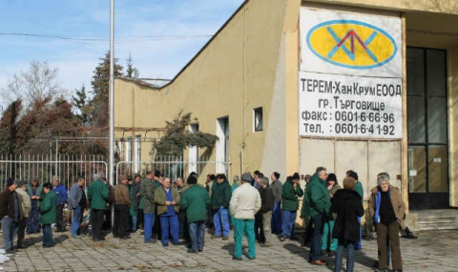 А
БТПП изразява опасения, че в следствие на острата реакция от страна на синдикатите към различни предложения от работодателските среди за подобряване на бизнес средата, в обществото се създава предварителна негативна представа и се подценява полезността на предложенията на Палатата. Това се казва в официално съобщение от БТПП.
Припомняме, че на среща на работодателите и организациите, влизащи в състава на Националния съвет за тристранно сътрудничество (НСТС), беше постигнато принципна договореност всички синдикални и работодателски предложения да бъдат обсъдени в НСТС.
Предложенията, които е направила БТПП третират очевидно излишни административни тежести за микро-, малките и средни предприятия в страната, които и сега не се изпълняват, но са основа за корупционни практики. Друга част от предложенията на Палатата са за отпадане на редица изисквания, които са безспорно неадекватни за пазарната икономика остатъци от предишни режими в България. Такива са например, задължението за работодателите да предоставят движимо и недвижимо имущество на синдикалните организации и задължението работодателите да допускат контрольори от синдикатите. Не е чудно съществуването на такива разпоредби, след като Кодексът на труда (КТ) е приет през 1986 година, а синдикатите и днес упорито отказват да започне работа по нова редакция на КТ, съответстваща на промените в България след признаването й за функционираща пазарна икономика и присъединяването й към ЕС.
Най-скромните изчисления показват, че приемането на предложенията на БТПП ще освободи значителен потенциал на микро-, малките и средни предприятия да се занимават с предприемаческа дейност и да бъдат по-конкурентоспособни, което в дългосрочен план е в интерес и на синдикатите и би следвало да бъде оценено позитивно и от тях.
Вместо предложенията на БТПП за намаляване на административната тежест и подобряване на бизнес климата да бъдат оценени и анализирани, беше отговорено с тотално отричане, даже по отношение на безспорни въпроси като необходимостта от графици за отпуските, например.
Особена загриженост буди факта, че синдикатите се ангажират в политическа дейност и очевидно насочват енергията на своите членове единствено към високи заплати, повече отпуски, повече социални придобивки за сметка на неглежиране на такива важни елементи от производствения процес като обучение и квалификация, организация на труда, адекватно определяне на трудовите норми. Така се насажда погрешна позиция у работниците, че те нямат грижа за подобряване на ефективността на фирмата, в която работят, а е факт, че високите заплати в една фирма и животоспособността на фирмата зависят от конкурентоспособността на нейната продукция.
===================================================
http://f2ftv.net/2014/02/27/%D0%B1%D1%82%D0%BF%D0%BF-%D0%BF%D1%80%D0%B5%D0%B4%D1%83%D0%BF%D1%80%D0%B5%D0%B6%D0%B4%D0%B0%D0%B2%D0%B0-%D0%B7%D0%B0-%D0%BD%D0%B0%D1%81%D0%B0%D0%B6%D0%B4%D0%B0%D0%BD%D0%B5-%D0%BD%D0%B0-%D0%BD%D0%B5/
БТПП предупреждава за насаждане на негативизъм към предложените мерки за намаляване на административните тежести за микро, малки и средни фирми
Публикувано на февруари 27, 2014 от f2f tv в Новини
В обществото се създава предварителна негативна представа и се подценява полезността на предложенията на работодателските среди за подобряване на бизнес средата -алармират от Българската търговско-промишлена палата (БТПП). Оттам припомнят, че на среща на работодателите и организациите, влизащи в състава на НСТС, беше постигнато принципна договореност всички синдикални и работодателски предложения да бъдат обсъдени в НСТС. Предложенията, които е направила БТПП третират очевидно излишни административни тежести за микро-, малките и средни предприятия в страната, които и сега не се изпълняват, но са основа за корупционни практики. Друга част от предложенията на Палатата са за отпадане на редица изисквания, които са безспорно неадекватни за пазарната икономика остатъци от предишни режими в България. Такива са например, задължението за работодателите да предоставят движимо и недвижимо имущество на синдикалните организации и задължението работодателите да допускат контрольори от синдикатите. Не е чудно съществуването на такива разпоредби, след като Кодексът на труда (КТ) е приет през 1986 година, а синдикатите и днес упорито отказват да започне работа по нова редакция на КТ, съответстваща на промените в България след признаването й за функционираща пазарна икономика и присъединяването й към ЕС, обясняват от БТПП.
Най-скромните им изчисления показват, че приемането на предложенията им ще освободи значителен потенциал на микро-, малките и средни предприятия да се занимават с предприемаческа дейност и да бъдат по-конкурентоспособни, което в дългосрочен план е в интерес и на синдикатите и би следвало да бъде оценено позитивно и от тях.
Вместо предложенията на БТПП за намаляване на административната тежест и подобряване на бизнес климата да бъдат оценени и анализирани, беше отговорено с тотално отричане, даже по отношение на безспорни въпроси като необходимостта от графици за отпуските, например, коментират още от палатата.
Според работодателите, особена загриженост буди фактът, че синдикатите се ангажират в политическа дейност и очевидно насочват енергията на своите членове единствено към високи заплати, повече отпуски, повече социални придобивки за сметка на неглижиране на такива важни елементи от производствения процес като обучение и квалификация, организация на труда, адекватно определяне на трудовите норми. Така се насажда погрешна позиция у работниците, че те нямат грижа за подобряване на ефективността на фирмата, в която работят, а е факт, че високите заплати в една фирма и животоспособността на фирмата зависят от конкурентоспособността на нейната продукция, категорични са от БТПП.
==========================

http://bg.press-report.net/clanek-12616587-btpp-nastova-za-namalvane-na-administrativnite-teesti Венцислав Михайлов

БТПП настоява за намаляване на административните тежести
Top of Form
27 Февруари 2014 11:07:05 Новини и статии от Факти - Последните новини
БТПП изразява опасения, че в следствие на острата реакция от страна на синдикатите към различни предложения от работодателските среди за подобряване на бизнес средата, в обществото се създава предварителна негативна представа и се подценява полезността на предложенията на Палатата. Това се казва в официално съобщение от БТПП. Припомняме, че на среща на работодателите и организациите, влизащи в състава на Националния съвет за тристранно сътрудничество (НСТС), беше постигнато принципна дого... Celý článek na БТПП настоява за намаляване на административните тежести
======================

http://www.bcci.bg/news/7102
БТПП изрази положителна оценка на резултатите по проект на Агенция „Митници“
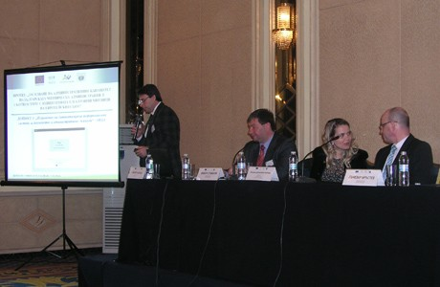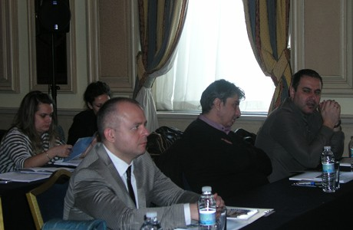
Агенция „Митници“ успешно приключи проект „Засилване на административния капацитет на българската митническа администрация в съответствие с инициативата Електронни митници на Европейския съюз“, осъществен с финансовата подкрепа на ОП „Административен капацитет“, съфинансирана от ЕС чрез Европейския социален фонд.

На заключителната конференция по проекта заместник-директорът на Агенция „Митници“ Лъчезар Кръстев посочи, че с реализирането на проекта Агенция „Митници“ подобри услугите, представяни от митническата администрация за гражданите и бизнеса, включително повиши капацитета си за прилагане на електронното управление и създаване на устойчиви ИТ системи, което подпомага изграждането на съвременна митническа администрация.

По проекта са усъвършенствани, интегрирани и разширени услугите, предлагани от електронния портал на Агенция „Митници“, изградена е автоматизирана система за деловодство и административна дейност и са изготвени специфичните изисквания за резервираност и непрекъсваемост на ИТ системите.

В резултат на изпълнението на проекта са реализирани 7 електронни административни услуги:
1. Издаване на разрешение за използване на обща гаранция или освобождаване от обезпечение, като облекчена формалност при поставяне на стоки под режим транзит.
2. Издаване на свидетелства за митническа годност.
3. Издаване на разрешения за използване на опростени процедури на деклариране.
4. Издаване на разрешения за предоставяне на статус „одобрен износител“.
5. Извършване на митнически контрол извън определеното работно време и/или извън митническото учреждение.
6. Извършване на научно-лабораторни изследвания и изготвяне на експертни становища.
7. Издаване на разрешение за предоставяне на статут на одобрен получател, като облекчена формалност при режим транзит.

БТПП изрази положителна оценка за резултатите по проекта. На конференцията главният секретар на БТПП Васил Тодоров подчерта необходимостта освен от въвеждане на електронни услуги за бизнеса, но и от внедряването на софтуер, който да позволява комуникация между отделните системи на държавната администрация с цел извършване на проверки и обмен на данни изцяло по служебен път. По този начин ще се облекчи бизнесът, който за ползване на една административна услуга често се налага да подава десетки заявления с искания за информация от различни ведомства.

==========================================

http://www.government.bg/cgi-bin/e-cms/vis/vis.pl?s=001&p=0213&n=679&g=

ПЛАМЕН ОРЕШАРСКИ: БЪЛГАРСКИТЕ И ТУРСКИТЕ ПРЕВОЗВАЧИ ЩЕ ИМАТ ГОЛЯМА ПОЛЗА ДА СИ ПАРТНИРАТ
27 Февруари 2014
Гледаме на отношенията между България и Турция в перспектива като стратегическо партньорство, заяви министърът на външните работи на Република Турция Ахмет Давутоглу
Между България и Турция има потенциал за по- нататъшно сътрудничество. Турция е голяма икономика, голям пазар и източник на инвестиции, отбеляза министър-председателят Пламен Орешарски по време на срещата си с министъра на външните работи на Република Турция Ахмет Давутоглу. Премиерът изтъкна добрите отношения между двете страни и огромните възможности в икономически план.
По време на разговора беше отчетена възможността стокообменът между България и Турция да нарасне два пъти. Отбелязана беше и направената крачка за решаване на проблема по отношение на превозвачите. Турският външен министър изрази надежда, че ще бъде намерено трайно решение на въпроса. „Всяка кола, която минава през границата създава икономическо оживление“, подчерта г-н Давутоглу. Министър-председателят Орешарски изтъкна, че българските и турските превозвачи са сред най- конкурентните в Европа и ще има по- голяма полза, ако си партнират, вместо да спорят. Министърът на външните работи на Турция акцентира и върху значението на въздушния транспорт между двете страни.
„Гледаме на нашите отношения в перспектива като стратегическо партньорство“, заяви г-н Давутоглу. По думите му има потенциал в сфери като енергетиката, инвестициите, търговията, туризма и транспорта. Според турския външен министър засилването на междусъседските икономически отношения е възможност да се излезе от кризата. В рамките на срещата беше отбелязана и темата за бежанската вълна.
Министърът на външните работи предаде поздрави на премиера Орешарски от турския му колега.
================================================

http://www.monitor.bg/article?id=420063

Премиерът Пламен Орешарски:
78% от германските инвеститори искат да останат у нас
Търговският обмен между двете страни скочил с 10 на сто
БГНЕС
Германия е наш ключов търговски и стратегически партньор, подчерта премиерът Пламен Орешарски пред участниците в дискусионния форум.
28.02.2014
78% от германските инвеститори, вложили парите си у нас през миналата 2013 г., заявяват желание да продължат да влагат в страната ни. Това стана ясно от думите на министър-председателя Пламен Орешарски, който участва вчера в дискусионния форум, организиран от Германо-българската индустриално-търговска камара.
„Германия е ключов наш търговски и стратегически партньор”, коментира премиерът. Той отчете това, че
немските инвестиции у нас откриват работни места
Сред темите, обсъждани на срещата, са били също енергетиката и търговските вериги. Премиерът подчерта, че има още какво да се прави по отношение на подобряване на практиките и изпълнението на законодателството. Надявам се, че нашите германски партньори, повечето свикнали на местната специфика, ще съдействат заедно с нас за това икономиката ни да става все по-конкурентоспособна и да подобряваме търговския си баланс, заяви още Орешарски.
За миналата година Германия е третият по големина инвеститор у нас с
обем на вложенията от 199 млн. евро
Преднина пред федералната република имат Холандия и Люксембург. „Много бих се радвал и в следващите години Германия да държи първенството по отношение на инвестициите у нас”, каза още Орешарски. И добави, че немските инвестиции носят иновативност и добри мениджърски практики.
За миналата година търговският обмен между двете държави е над 5 млрд. евро, което е ръст с 10 на сто спрямо 2012 г. Българският износ към Германия е бил с половин милиард евро по-голям от вноса.
Фактът, че през 2013 за първи път от много години насам търговският баланс с Германия е положителен, показва не чак толкова някакви достойнства на нашата икономика, колкото ролята и значението на германските инвестиции в България, така че да балансира нашата външна търговия, посочи премиерът. Според него
положителният баланс е постижение
на фона на нейния огромен положителен търговски баланс спрямо всички други търговски партньори.
„Споделих удовлетворението на българските енергетици от това, че по много параметри на Програма 30 на Европейската комисия нашите позиции съвпадат и ще търсим и в бъдеще подкрепата на Германия”, съобщи зам. икономическият министър Иван Айолов след бизнес срещата. По думите му изяснени са някои неща по проблемите, възникнали с възобновяеми енергийни източници, защото нашата цел е прозрачност и баланс по отношение интересите на обществото. Някои от немските инвестиции у нас са в търговски вериги. Те били „притеснени” от проверките в тези компании, информира още Айолов.
Видеолукс Холдинг придобива бизнеса на Praktiker
Монитор
В момента Практикер има у нас 9 хипермаркета, които ще бъдат придобити от Видеолукс Холдинг.
В София беше подписан вчера предварителен договор между Видеолукс Холдинг и Praktiker Германия за придобиване на бизнеса на немската верига хипермаркети в България. Окончателната сделка ще бъде финализирана след одобрението от страна на Комисията за защита на конкуренцията. Видеолукс Холдинг управлява водещата верига за потребителска електроника и електроуреди TECHNOPOLIS, с 31 хипермаркета и екип от над 1800 служители. Praktiker оперира в България чрез 9 хипермаркета от типа „направи си сам“ и в тях работят 567 човека. Praktiker намира в лицето на Видеолукс стратегически инвеститор, който ще продължи развитието на този бизнес и предоставянето на качествени продукти и услуги на достъпни цени, съобщиха от холдинга след подписването на предварителния договор. Водещ консултант по сделката от страна на Видеолукс Холдинг е ПрайсуотърхаусКупърс България.
==================================

http://www.monitor.bg/article?id=420070

Откриваме търговско представителство в страната
Алжир изгражда 2 млн. жилища с наша помощ
МИЕ
При посещението си министър Стойнев се срещна и с Хосин Несиб – министър на водните ресурси на Алжир.
28.02.2014
„Алжир има амбициозни планове да изгради 2 млн. жилища и би желал да привлече опита на българските строителни фирми в реализиацията им”. Това заяви министърът на икономиката и енергетиката Драгомир Стойнев по време на посещението си в арабската страна. По думите му тя ще използва българските специалисти и за развитието на туризма и земеделието. „Ще насърчим износа на български продукти за Алжир, които имат висок потенциал за реализация на алжирския пазар”, каза още министърът.
Предстои откриване на търговско представителство в Алжир. Предвижда се то да бъде към посолството на България. „С цел повишаване на стокообмена и инвестициите между двете държави сътрудничеството трябва да бъде възстановено и поддържано”, коментира още Стойнев. Според него сферите със сериозен потенциал за реализиране на съвместен бизнес са строителството, търговията, селското стопанство, вътрешните работи, енергетиката и туризма. Алжирската страна потвърди интереса си за участие на български фирми в развитието на инфраструктурата си.
======================================================

http://www.segabg.com/article.php?id=688167

"Уестингхаус" готов да строи VII блок в Козлодуй още от 2016 г.
Румяна Гочева
Посланикът на САЩ у нас Марси Рийс разговаря с президента на "Уестингхаус" за Европа, Близкия изток и Африка Ив Браше (в средата) преди откриването на срещата на ръководството на компанията с български фирми вчера.
Бетон, колкото за построяването на една нова сграда на Пентагона, и кабели от София до Варна ще бъдат нужни за изграждането на седмия блок на АЕЦ "Козлодуй". Това каза посланикът на САЩ у нас Марси Рийс, която вчера участва в среща на американската "Уестингхаус" с български фирми. Компанията представи възможностите за доставка на оборудване и работата на реактора АP 1000, който бе "уговорен" от икономическия министър Драгомир Стойнев при посещението му зад океана в края на миналата година.
Според Рийс новият ядрен блок ще засили енергийното разнообразие, ще създаде нови работни места у нас и в САЩ. По думите й реакторите на "Уестингхаус" отговарят на най-важното условие за ядрена безопасност и определи компанията като глобален лидер в областта. Технологията е одобрена от регулаторните органи в САЩ и там вече се изграждат 4 подобни реактора, добави тя.
От ръководството на "Уестингхаус" обявиха готовност да започнат работа по проекта още през 2016 г. Освен че ще бъде сигурен, съхранението на отработеното ядрено гориво ще става на място, а токът ще може да се изнася. Като сигурна и надеждна видя технологията и Еленко Божков от ДКЕВР. "Това е технологията, която е нужна на България, за да произвежда евтина електроенергия чрез един евтин проект", заяви той и допълни, че според него проектът заслужава своите разходи. Колко точно ще са те, обаче предстои да се разбере. "Разчитаме и вярваме в добрата цена на проекта за седми блок и в добрата цена на електроенергията, която той ще произвежда", каза още Божков.
Макар още да не е ясно дали точно "Уестингхаус" ще строят 7-и блок на Първа атомна, от там вече дават още по-големи заявки. "Компанията разглежда възможността да строи и 8-и блок на площадката на АЕЦ "Козлодуй", съобщи Ранди Галм, вицепрезидент и директор по развитието на проектите в американския гигант.
=========================================

http://www.mi.government.bg/bg/news/BAEZ+i+BBR+shte+badat+partnyori+v+novi+finansovi+shemi-1559.html

БАЕЗ и ББР ще бъдат партньори в нови финансови схеми
Българска Агенция за експортно застраховане ЕАД (БАЕЗ) ще бъде партньор на Българската банка за развитие (ББР) в предлагането на два нови продукта за нисколихвени кредити. Нейните застрахователни полици ще служат като част от обезпечението по отпусканите от ББР кредити.
Новите кредитни продукти на ББР са основно разделени на предекспортно и следекспортно финансиране. При предекспортното финансиране ще бъдат отпускани кредити с цел финансиране на целия предварителен етап до момента на реализацията на сделката за износ, както и ще бъдат предоставяни лимити за издаване на различни видове банкови гаранции в зависимост от типа на сделката. Схемите при следекспортното финансиране ще бъдат реализирани чрез съфинансиране на експортните сделки с други банки или чрез директно финансиране на чуждестранния купувач или неговата банка.
Продуктите, които БАЕЗ предлага, са основно застраховки на финансови рискове (застраховки на рисковете от неплащане по търговски сделки, застраховки на банкови кредити, на банкови гаранции и акредитиви). Тези продукти ще бъдат включени по различни начини в схемите на финансиране в зависимост от конкретния вид на финансираната сделка и необходимостта от кредитен ресурс на кредитополучателите. Застраховката става част от обезпечението по кредита чрез прехвърляне на правата по застрахователната полица в полза на банката или чрез директно сключване на застраховка с банката. Гореизброените продукти вече работят от дълги години и са част от схемите за финансиране не само на големи компании и износители, но и на малки и средни предприятия.
Дефинираните готови продукти са лесни за разбиране и приложение, с предварително одобрени лихвени нива, като частта от кредита, гарантирана с полица на БАЕЗ е с по-ниска лихва. Българските фирми могат не само да финансират предварително процеса на производство на необходимите стоки или услуги, предназначение за износ, но и да дадат възможност на техните чуждестранни контрагенти да закупят българските стоки или услуги, като им предложат финансиране.
Със застраховките на БАЕЗ, които гарантират плащането по външнотърговската сделка, българските износители ще могат да работят при по-облекчени и конкурентни условия с техните партньори: могат да предложат отсрочване на плащането по сделката, да увеличат настоящия обем на бизнеса си – не само с нови партньори, но и на нови пазари, като в същото време намаляват риска по външнотърговската сделка и са защитени от финансови сривове.
===========================

http://www.segabg.com/article.php?id=688163
Лихвите по депозитите на домакинствата паднаха с 0.84% за година
Ивет Миткова
За година лихвите по депозитите в левове за домакинствата са се понижили с 0.84%, показват последните данни на Българската народна банка (БНБ). Към края на януари средната лихва по тези депозити е 3.89%. Намаляват и лихвите по депозитите в евро - с 0.81 на сто. В края на миналия месец те са били средно 3.44%.
Намалението е очаквано, след като само за последната година парите във влоговете на домакинствата нараснаха с почти 4 милиарда лева. Според експертите банките вече са набрали необходимия им ресурс и не се налага да предлагат изгодни лихви. Наскоро БНБ съобщи, че домакинствата са спестили 650 милиона лева под формата на депозити само от декември до януари. В момента в банковата система има 38.347 милиарда лева спестявания на граждани.
В същото време лихвите по някои кредити са по-високи, отколкото година по-рано. В края на миналия месец лихвите по потребителските заеми в левове са средно 12.12%, или с 0.6 на сто по-високи в сравнение с януари 2013 г. Лихвите по потребителските кредити в евро остават на нивата отпреди една година - 9.47%. За година са поскъпнали и жилищните заеми в евро - с 0.21 на сто до 7.59%. Левовите жилищни кредити пък са поевтинели леко - от 7.12% през януари 2013 г. до 6.97% в края на миналия месец. Поскъпването на кредитите е видно и от годишния процент на разходите (ГПР), който показва реалния разход на потребителя за кредита. ГПР включва всички задължителни такси за сметка на клиента, като такса за разглеждане на документите, комисиона за обработка, годишни или месечни такси и и др. За година ГПР по всички кредити отбелязва леко увеличение. Единствено по жилищните кредити в левове разходите са намалели леко - с 0.24 на сто до 7.81%.
==================================

http://www.capital.bg/politika_i_ikonomika/2014/02/27/2251315_ikonomicheskoto_doverie_v_evrozonata_otnovo_raste/

Икономическото доверие в еврозоната отново расте
Данните намаляват натиска над ЕЦБ за облекчаване на паричната политика
Филип Буров
Икономическото доверие в еврозоната е нараснало неочаквано през февруари благодарение на подобрените очаквания в сектора на услугите, показват данните на Европейската комисия (ЕК). Съставният индекс на икономическото доверие се е покачил до 101.2 пункта, което е най-високото ниво от юли 2011 г. През януари показателят беше на ниво от 101 пункта, а средната прогноза на анализаторите беше за понижение до 100.7 пункта.
Подобрени показатели
Изготвяният от еврокомисията индекс на доверието в индустриалното производство се е подобрил до минус 3.4 пункта спрямо първия месец на годината. Показателят за сектора на услугите също е напреднал в сравнение с януари. Проучването на ЕК показва подобряване на ситуацията в търговията на дребно и строителството. В негативна посока обаче се е придвижил индексът на потребителското доверие, който е спаднал до минус 12.7 през февруари. Доверието сред сектора на финансовите услуги също се е влошило.
"Като цяло движенията са в тон с очакванията. Изглежда, има стабилизиране на икономическите условия в много части на еврозоната, а от Германия продължават да идват добри данни", коментира пред Bloomberg Анатоли Аненков, старши икономист в лондонския клон на Societe Generale.
Дилема пред ЕЦБ
Тези положителни сигнали намаляват натиска върху Европейската централна банка (ЕЦБ) да предприеме ново разхлабване на паричната политика, за да противодейства на ниската инфлация и сигналите за забавяне на икономическото възстановяване. На заседанието си през февруари централната банка реши да не прави промени, преди да събере допълнителна информация за възстановяването. Тогава президентът на институцията Марио Драги заяви, че ЕЦБ има готовност да действа през март. През миналата есен банката понижи основния си лихвен процент до рекордно ниското ниво от 0.25%.
През тази седмица Европейската комисия повиши прогнозата си за икономическия растеж през тази и следващата година съответно до 1.2 и 1.8%. През последното тримесечие на 2013 г. ръстът на БВП във валутния съюз се ускори до 0.3%. Същевременно не всички новини за икономиката през последените месеци са позитивни. В прогнозата си ЕК понижи очакванията си за инфлацията до 1% през 2014 и 1.3% за 2015 г. Това остава значително под заложената от ЕЦБ цел от 2%. Последните актуализации на индексите на мениджърските поръчки (PMI) също бяха разочароващи. "След поредицата от негативни сигнали последните проучвания на еврокомисията ще подействат успокояващо на ЕЦБ. Решението за бъдещата политика обаче остава сложно особено ако статистиката покаже нов спад на инфлацията през февруари", коментира Аполин Меню, анализатор в Barclays.

===============================

Библиотека БТПП

